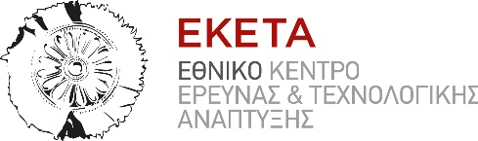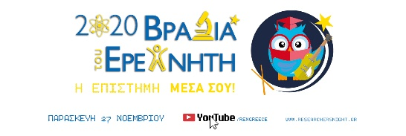

Δελτίο Τύπου

Θεσσαλονίκη, 24.11.2020
Βραδιά του Ερευνητή 2020: Συντονιζόμαστε, διασκεδάζουμε και ανακαλύπτουμε την επιστήμη με οικοδεσπότες τους TechItSerious!
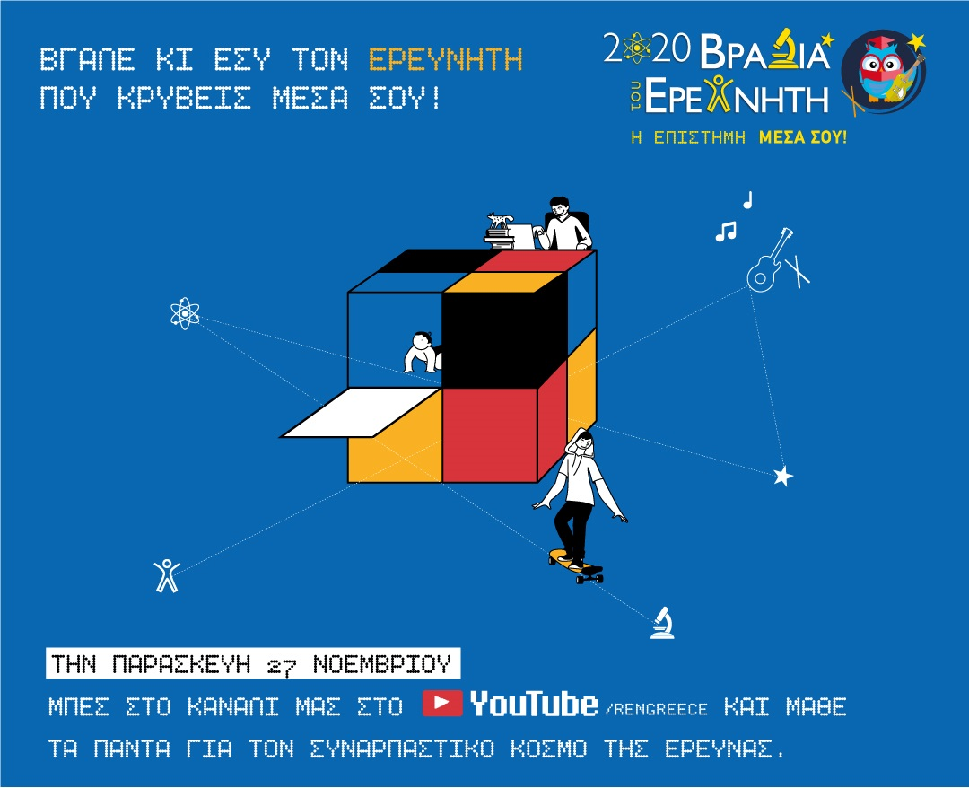
Για μία ακόμη χρονιά το Εθνικό Κέντρο Έρευνας και Τεχνολογικής Ανάπτυξης διοργανώνει την εκδήλωση Βραδιά του Ερευνητή, η οποία για πρώτη φορά λόγω των ειδικών συνθηκών, θα πραγματοποιηθεί διαδικτυακά, την Παρασκευή 27 Νοεμβρίου 2020. Στόχος της Βραδιάς είναι να προσφέρει στους επισκέπτες όλων των ηλικιών μία ξεχωριστή εμπειρία, αποκαλύπτοντάς τους το μαγικό κόσμο της Έρευνας και της Τεχνολογίας.
Η διαδικτυακή εκδήλωση θα μεταδίδεται από το κανάλι στο ΥouΤube: www.youtube.com/rengreece με πλήθος επιστημονικών δράσεων, συζητήσεων και ψυχαγωγικών δρώμενων. Τo αναλυτικό πρόγραμμα της εκδήλωσης είναι διαθέσιμο στην ιστοσελίδα της Βραδιάς, www.researchersnight.gr.
Οικοδεσπότες της Βραδιάς στο ΕΚΕΤΑ οι TechItSerious! Συντονιστείτε στο www.youtube.com/rengreece, διασκεδάστε και ανακαλύψτε μαζί τους την Επιστήμη Μέσα σας, την Παρασκευή 27/11/2020 και ώρα 19:00!
Στο πλαίσιο της εκδήλωσης συνεχίζονται ακόμη οι δράσεις:
1. «CHAT LAB»: σύντομες διαδικτυακές συζητήσεις με ερευνητές του ΕΚΕΤΑ, που δραστηριοποιούνται σε ένα ευρύ φάσμα επιστημονικών περιοχών και είναι πρόθυμοι να απαντήσουν σε ερωτήματα και πιθανούς προβληματισμούς των συμμετεχόντων για την Τεχνητή Νοημοσύνη, την Ιατρική, το Περιβάλλον, τις μετακινήσεις μας στις πόλεις, την Αγροτεχνολογία, την Έξυπνη Γεωργία και ό,τι ακόμη τους απασχολεί γύρω από την επιστήμη. Η δράση συνεχίζεται μέχρι την Παρασκευή 27 Νοεμβρίου. Οι κρατήσεις πραγματοποιούνται στον ακόλουθο σύνδεσμο: http://researchersnight.gr/chat-lab/ όπου ο καθένας, μπορεί να επιλέξει τον ερευνητή, που προτιμάει.
2. «Ερευνητές και έρευνα αιχμής». Στην ιστοσελίδα αλλά και στο κανάλι της εκδήλωσης στο YouTube οι επισκέπτες έχουν την ευκαιρία να γνωρίσουν ερευνητές και να μάθουν για την έρευνα αιχμής που πραγματοποιείται στα μεγαλύτερα Πανεπιστήμια και Ερευνητικά Κέντρα της χώρας.

Πληροφορίες επικοινωνίας
-Αγάπη Μυτιλέκα, Γεωπόνος | Τμήμα Εξωστρέφειας ΕΚΕΤΑ | Τηλ.:6973514908 | e-mail: amytileka@certh.gr
-Αμαλία Δρόσου, Δημοσιογράφος | Τμήμα Εξωστρέφειας ΕΚΕΤΑ | Τηλ.: 2310 498214 Ι e-mail: amelidr@certh.gr

Χορηγός επικοινωνίας
